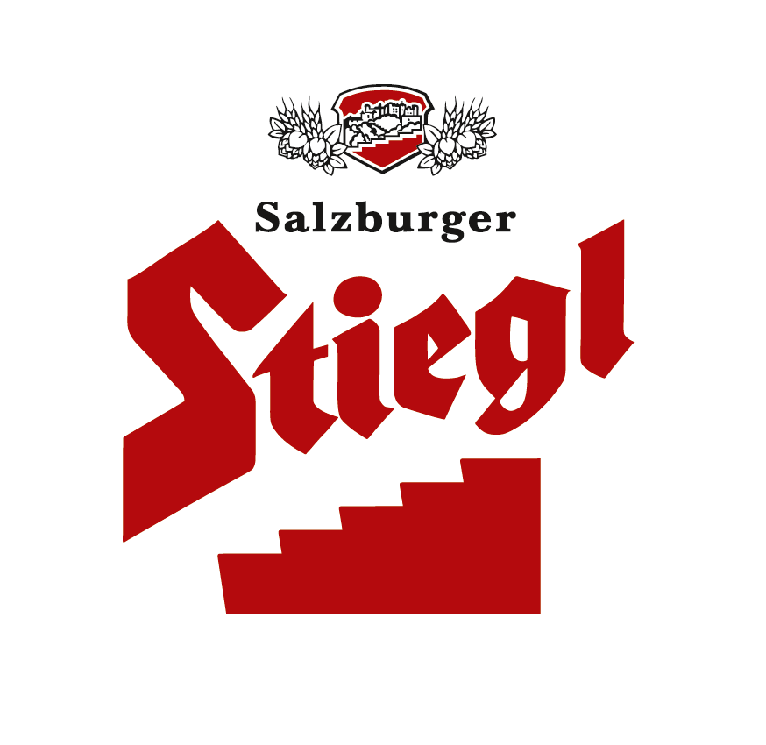
Presseinformation
 Stiegl investiert rund 3,5 Millionen in neue Niederlassung in Loosdorf/NÖ
 Ab sofort neuer Dreh- und Angelpunkt für Stiegl in NÖ
 Landeshauptmann Dr. Erwin Pröll eröffnete die neue Stiegl-Niederlassung
 24 Stunden - 7 Tage: großer, begehbarer Kühlschrank für Kunden

Neue Stiegl-Niederlassung in NÖ eröffnet

Man muss die Feste feiern wie sie fallen. Darum wurde die neue Stiegl-Niederlassung in Niederösterreich mit einem großen Fest eröffnet. Rund 600 Gäste aus Wirtschaft, Gastronomie und Politik sowie zahlreiche Loosdorferinnen und Loosdorfer feierten mit. Unter den Gästen wurden u.a. gesichtet: die Stiegl-Eigentümer Dr. Heinrich Dieter und Mag. Alessandra Kiener, Niederösterreichs Landeshauptmann Dr. Erwin Pröll, ORF-Wetterlady Christa Kummer, Stiegl-Geschäftsführer Dkfm. Robert Schraml, Winzer Krems-Chef Franz Ehrenleitner, Star-Architekt Volkmar Burgstaller, Nationalratsabgeordneter Karl Donabauer, der Loosdorfer Bürgermeister Josef Jahrmann, die EGZ-Gerstenbauern Franz Bauer Junior und Senior sowie Josef Kindl u.v.a.

Die stark wachsende Akzeptanz von Stiegl in Niederösterreich (NÖ) machte einen Ausbau der Infrastruktur im größten Bundesland Österreichs notwendig. In den vergangenen fünf Jahren steigerte Stiegl den Marktanteil in NÖ um mehr als 30 Prozent. Im Lebensmittelhandel ist das „Bier mit der roten Stiege“ in der 0,5-Liter-Flasche (Goldbräu) seit über einem Jahr die „Nummer Eins“ in NÖ*.

Stiegl investierte rund 3,5 Millionen Euro in Loosdorf
Auf dem 9.000 Quadratmeter großen Grundstück investierte Österreichs größte Privatbrauerei in den vergangenen neun Monaten rund 3,5 Millionen Euro. 45.000 Meter Kabel, 7.200 Meter EDV-Leitungen, 380 Tonnen Stahl, 1.800 Kubikmeter Beton wurden "verbaut". Termingerecht ging die niederösterreichische Stiegl-Dependance als weiterer Dreh- und Angelpunkt für Stiegl-Biere, alkoholfreie Markengetränke wie Rauch, Red Bull, Coca Cola, Römerquelle oder Vöslauer sowie für Festequipement in Betrieb. „Mit dem Bau dieses Vertriebs- und Logistikzentrums setzen wir nach der Kooperation mit den Weinviertler Gerstenbauern ein weiteres – und vor allem starkes – Signal in Richtung ‚Regionalität’ und ‚Heimatverbundenheit’. Während andere Unternehmen Servicefunktionen zentralisieren, verstärken wir seit vielen Jahren die Präsenz in den Regionen wie jetzt in Loosdorf“, so Stiegl-Eigentümer Dr. Heinrich Dieter Kiener. Dass das ‚Idealgrundstück’ in Niederösterreich gefunden wurde, verdanken die Salzburger letztendlich Bürgermeister Josef Jahrmann. Er zeichnet nämlich für die Gewerbeflächenentwicklung verantwortlich und hat Österreichs größte Privatbrauerei mit offenen Armen empfangen.

Neue Arbeitsplätze in der Region
15 Mitarbeiterinnen und Mitarbeiter arbeiten ab sofort in der neuen Stiegl-Niederlassung in Loosdorf. „Wir planen außerdem eine Aufstockung der Mannschaft in Loosdorf“, erklärt Stiegl-Verkaufsleiter Max Weigl, der das Vertriebsbüro der niederösterreichischen Außendienstmannschaft ebenfalls dort hin verlegt hat. „Loosdorf ist der perfekte Standort für uns, direkt an der A1, mit Gleisanschluss an die Westbahn und im Zentrum unserer bisherigen Belieferungsgebiete gelegen. Wir sind froh, dass wir hier ‚gelandet’ sind“, ergänzt Weigl. Ein Großteil der Belieferung an die insgesamt zehn brauereieigenen Niederlassungen** wickelt Stiegl bereits über die Bahn ab.

Kundennähe und "großer, begehbarer Kühlschrank für Kunden"
„Durch die enge Zusammenarbeit mit den Getränkehändlern Höfinger & Maller in Ybbs an der Donau und Getränke Bayer in Königsbrunn sowie durch die Kooperation mit Getränke Arzberger in der neuen Stiegl-Niederlassung in Loosdorf sind wir noch näher am Kunden und für die Zukunft perfekt gerüstet“, bringt es Max Weigl auf den Punkt. Von Loosdorf aus beliefert werden Gastronomiekunden aus den Bezirken Melk, St. Pölten und Umgebung, Wien Umgebung, Lilienfeld und Krems beliefert. Kunden aus den Bezirken Scheibbs, Melk, Amstetten und Waidhofen erhalten ihre Getränke auch weiterhin exklusiv von Höfinger & Maller (Ybbs an der Donau), einem langjährigen und bewährten Stiegl-Getränkehändlerpartner. „Außerdem haben wir ein neues Dienstleistungsangebot, wie ein ‚24 Stunden/7 Tage Abholservice für gekühlte Ware’, geschaffen, quasi ein großer begehbarer Kühlschrank, den unsere Kunden rund um die Uhr nützen können", so Weigl.
2012-10-15

...* AC Nielsen, WERT 0,5-Liter-Märzenbiere
** neben Loosdorf auch Salzburg Stadt, Flachau, Bruck, Inzing, Wörgl, Traun, Neuhofen, St. Stefan, Wien.

Rückfragen richten Sie bitte an:
Mag. Alexandra Picker
Stiegl-Pressestelle c/o Hebenstreit & Picker PR GmbH
Tel. 0664-1102525, mobil 0664-1102525, picker@hebenstreit-picker.at

